**РОССИЙСКИЙ УНИВЕРСИТЕТ ДРУЖБЫ НАРОДОВ**

**Факультет физико-математических и естественных наук**

**Кафедра прикладной информатики и теории вероятностей**

**ОТЧЕТ**

**ПО ЛАБОРАТОРНОЙ РАБОТЕ № 9**

*дисциплина: Операционные системы*

Студент: Мухтарова Камила Айратовна.

Группа: НПИбд-02-20

**МОСКВА**

2021 год

Цель работы: Познакомиться с операционной системой Linux. Получить практические навыки работы с редактором vi, установленным по умолчанию практически во всех дистрибутивах.

Ход работы:

Создала каталог с именем ~/work/os/lab09 и перешла в него.

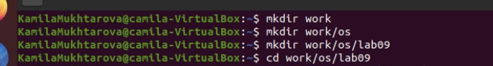

(рис. 1) - создание каталога

Вызвала vi и создала файл hello.sh

  
(рис. 2) - вызов vi

Нажала клавишу i и ввела текст 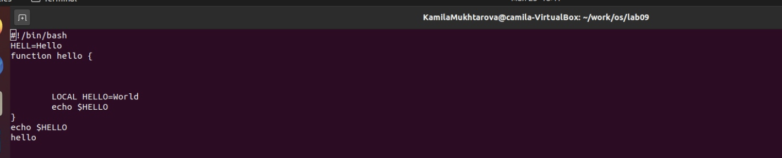  
  
(рис. 3) - текст в редакторе vi

Нажала Ecs для перехода в командный режим, затем нажала : для перехода на последнюю строку. Нажала wq для записи и выхода из редактора.

Сделала файл исполняемым.

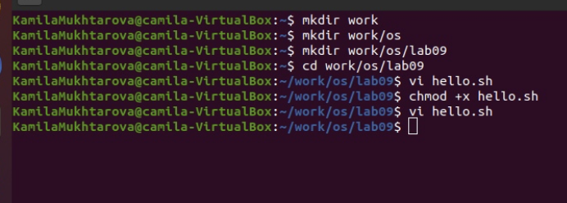

(рис. 4) - сделала файл исполняемым

Вызвала vi на редактирование файла vi ~/work/os/lab06/hello.sh

Заменила:

HELL -> HELLO

LOCAL -> local

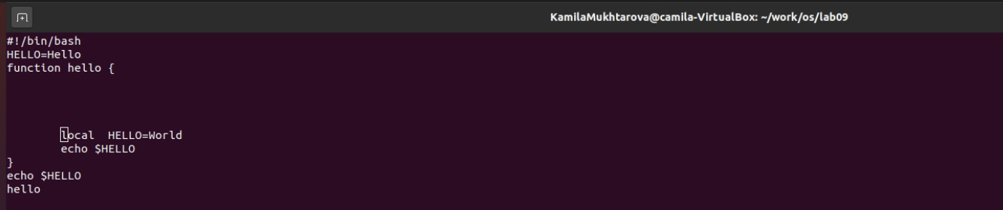

(рис. 5) - изменила некоторые слова

Вставила строку echo $HELLO

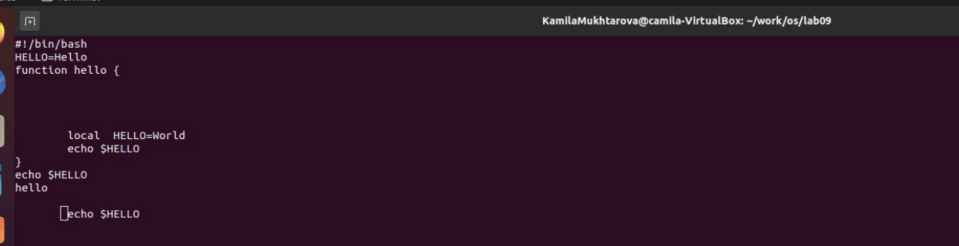

(рис. 6) - результат вставки

Удалила последнюю строку с помощью dd

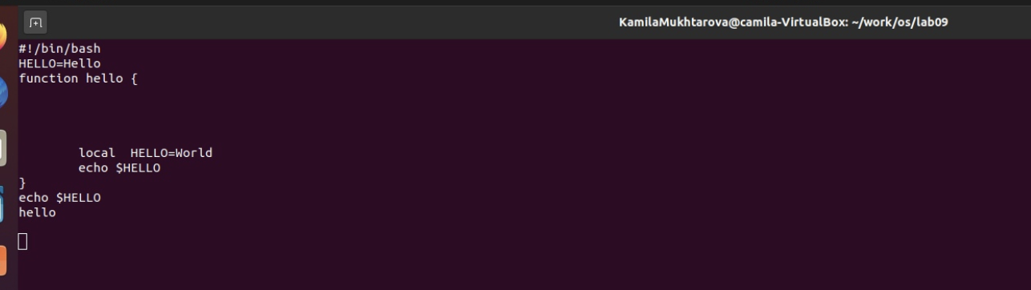  
  
(рис. 7) - результат удаления

Ввела команду u для отмены последнего действия

  
  
(рис. 8) - результат отмены последнего действия

Нажала Ecs для перехода в командный режим, затем нажала : для перехода на последнюю строку. Нажала wq для записи и выхода из редактора.

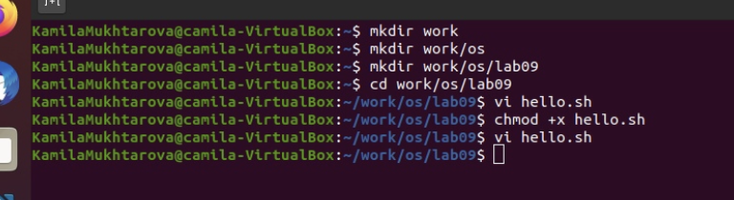

(рис. 9) - выход из vi

Вывод: Познакомилась с операционной системой Linux. Получила практические навыки работы с редактором vi, установленным по умолчанию практически во всех дистрибутивах.